**为您的制氮机制定预防性维护计划**

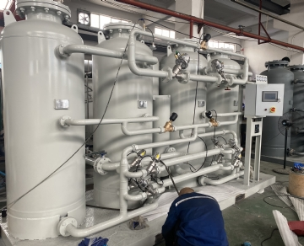

氮气发生器易于使用，并且需要最少的维护。但是，我们强烈建议您遵循预防性维护计划，以保持制氮系统高效运行。与您企业的任何贵重设备一样，维护检查至关重要。一个简单的检查将确保事情继续像您购买时一样顺利进行。每台现场气体系统氮气发生器都配有完整的用户手册，其中包括针对您的系统的推荐维护计划。请遵循此时间表，以确保您的制氮机始终得到妥善维护。

如何对您的发电机进行预防性检查

在您开始对发电机进行维护程序之前，您需要确认电源已关闭。然后，您应该先用湿布清洁设备（避开任何电气元件）。擦拭机器后，检查状态指示灯，并通过检查发电机前面的控制面板来查找泄漏和进气质量。您的控制面板提供状态详细信息和指示器，以简化此步骤。

您还应该定期更换过滤器，以确保您的系统以最佳性能运行。此步骤因您使用发电机的频率和系统所需的过滤器类型而异。通常，您只需要每年更换一次碳过滤器，但您应该每六个月更换一次聚结过滤器。同时，微粒过滤器需要每三个月更换一次。

最后要记住的一件事是您的 T70X-V 或 N-1100 分析仪。如果一年多未更换分析仪传感器，则应立即更换。另一方面，阀门维护和氧化锆氧传感器更换通常每三年需要一次。更换必要的维护项目后，您可以根据适当的启动程序重新启动发电机。

尽管所有系统各不相同，但通常最好每六个月进行一次预防性维护检查。但是，您应该查看系统的特定手册以验证推荐的操作程序。

如何知道您的发电机何时需要维修

在检查您的发电机系统时，重要的是要寻找任何表明需要专业技术人员服务的迹象。这些可能包括：

过滤器外壳内有水或油。

运行过程中出现异常声音或异常过程。

纯度水平的变化。

无论问题看起来有多大或多小，最好在导致严重损坏之前检查任何异常情况。幸运的是，现场气体的专家在这里帮助您解决各种发电机需求。